МИНИСТЕРСТВО ОБРАЗОВАНИЯ И НАУКИ ПЕРМСКОГО КРАЯ
Федеральное государственное бюджетное образовательное учреждение
высшего образования
«Пермский государственный гуманитарно-педагогический университет»
Отдел дополнительного образования

Зачет
по дисциплине
«Технологии психолого-педагогического взаимодействия с семьями обучающихся»
Родительское собрание
Тема: «Профилактика дефицита родительского внимания у детей
5–7 лет»

Работа выполнена
слушателем дополнительной профессиональной программы профессиональной переподготовки
«Педагог-психолог»
Поляковой Ольгой Михайловной

Пермь
2026
Форма проведения: Родительский лекторий с элементами практикума (нетрадиционное собрание-студия).
Продолжительность: 45–50 минут.
Участники: Родители детей старшей и подготовительной групп, педагог-психолог, воспитатели.

- Обоснование актуальности
Уважаемые родители! Психологами давно доказано, что потребность в родительском общении и любви является фундаментальной эмоциональной потребностью человека (Шапошникова С.А. Родительский лекторий «Дефицит родительского общения – проблема социального здоровья дошкольников» – Журнал «Воспитатель детского сада»). Более того, любовь — это одна из самых важных базовых эмоциональных потребностей, которые есть у каждого человека с момента рождения.
Однако современные реалии таковы, что дефицит родительского внимания становится одной из острейших проблем воспитания детей дошкольного возраста. К сожалению, даже очень хорошие мамы и папы, понимая это, часто не могут ничего изменить. Современный темп жизни, необходимость много работать диктуют своё расписание ( Паскина В.П. Консультация для родителей «Дефицит родительского внимания» – Дошкольник.ру, 2024).
Парадокс ситуации, как точно подмечено в педагогической литературе, заключается в следующем: «С одной стороны, мы хотим иметь здоровых, успешных, счастливых, уверенных в себе детей, с другой стороны, не хотим прилагать к этому никаких усилий» (Шапошникова С.А. Родительский лекторий «Дефицит родительского общения – проблема социального здоровья дошкольников» – Журнал «Воспитатель детского сада»).
Согласно исследованиям, в области возрастной психологии, дети 5–7 лет находятся в особом сензитивном периоде, когда:
- Формируется самооценка и базовое доверие к миру
- Закладываются основы произвольного поведения и самоконтроля
- Развивается способность к эмпатии и пониманию эмоций других людей
Именно в этом возрасте дефицит родительского внимания наносит наиболее серьезный урон психическому развитию ребенка, последствия которого могут проявляться в подростковом и взрослом возрасте вплоть до формирования травмы покинутости и эмоциональной депривации (Фурманов И.А., Фурманова Н.В. «Психология депривированного ребенка» – М.: Владос, 2004).

- Постановка и обоснование проблемы

2.1. Что такое «дефицит родительского внимания»?
Дефицит родительского внимания — это ситуация, при которой эмоциональные потребности ребенка в любви, принятии, поддержке и качественном общении со значимыми взрослыми не удовлетворяются в достаточной мере.
И.А. Фурманов и Н.В. Фурманова в своем фундаментальном труде «Психология депривированного ребенка» выделяют эмоциональную депривацию как один из наиболее разрушительных видов лишений в детском возрасте.

2.2. Как ребенок сигнализирует о дефиците внимания?
Дети не могут сказать прямо: «Мама, папа, мне не хватает вашего внимания». Вместо этого они демонстрируют проблемное поведение:
Поведенческий сигнал | Что на самом деле означает
Капризы, нытье, провокации | «Обратите на меня внимание, я здесь!»
Агрессия, драчливость | «Мне больно от того, что меня игнорируют»
Замкнутость, уход в себя | «Я уже не надеюсь, что вы меня заметите»
Демонстративное непослушание | «Любое ваше внимание лучше, чем никакого»
Регрессивное поведение (как у младших) | «Заметьте меня, я ещё маленький и беспомощный»
Ребёнок надоедливый не потому, что он вредный родился, а потому что возраст у него особенный – дошкольник. Все капризы его – именно поэтому!

2.3. Последствия дефицита родительского внимания
Специалисты в области психологии депривированного ребенка выделяют следующие серьезные последствия (Фурманов И.А., Фурманова Н.В. «Психология депривированного ребенка» – М.: Владос, 2004.):
- Невротические расстройства – от невысказанных обид и не выплеснутых эмоций.
- Формирование заниженной самооценки – ребёнок делает вывод: «Я не нужен, меня не любят».
- Трудности в выстраивании доверительных отношений в будущем – человек не научается теплым отношениям.
- Эмоциональное онемение – слова «Я ничего не чувствую» как защитный механизм.
- Поведенческие нарушения – агрессия, жестокость, склонность к бродяжничеству в более старшем возрасте.

3. Цель и задачи собрания
Цель: Повышение психолого-педагогической компетентности родителей в вопросах удовлетворения эмоциональных потребностей детей 5 –7 лет и профилактики дефицита родительского внимания.
Задачи:
Информационная: познакомить родителей с понятием «дефицит внимания», его признаками и последствиями;
Диагностическая: помочь родителям проанализировать собственное родительское поведение (Шапошникова С.А. Родительский лекторий «Дефицит родительского общения – проблема социального здоровья дошкольников» – Журнал «Воспитатель детского сада»);
Практическая: обучить конкретным приёмам и техникам качественного взаимодействия с ребёнком;
Рефлексивная: сформировать у родителей мотивацию к изменению стиля взаимоотношений в семье. (Шапошникова С.А. Родительский лекторий «Дефицит родительского общения – проблема социального здоровья дошкольников» – Журнал «Воспитатель детского сада»).

4. Три модели общения в семье
Учёные выделяют три основные модели общения: демократическая, авторитарная, либеральная. (Шапошникова С.А. Родительский лекторий «Дефицит родительского общения – проблема социального здоровья дошкольников» – Журнал «Воспитатель детского сада»).
Стиль | Характеристика | Риски для ребёнка
Авторитарный | Чрезмерный контроль, требования покорности, нетерпимость к недостаткам | Неуверенность, страхи, агрессия, заниженная самооценка, чувство не желанности
Либеральный | Вседозволенность, выполнение всех желаний, идеализация | Эгоизм, инфантильность, капризность, недоверие к взрослым
Демократический | Уважение личности, доверие, поощрение самостоятельности | Уверенность, адекватная самооценка, социальная адаптированность
Золотая середина: Родители - сторонники демократического стиля воспитания – осуждают не самого ребенка, а его поступок, прислушиваются к его мнению, проводят вместе свободное время.
4.1. Виды заботы, необходимые для удовлетворения эмоциональных потребностей
На основе современных исследований в области детской психологии выделяются следующие виды заботы (https://infourok.ru/statya-travmy-pokinutosti-i-razryva-otnoshenij-so-storony-vzroslyh-7485226.html#cmts):

Вид заботы | Что включает | Примеры
Вербальная | Словесное выражение любви, похвала, поддержка, совместное чтение | «Я люблю тебя», «У тебя получилось!», чтение сказок на ночь
Эмоциональная | Валидация чувств, поддержка переживаний, отсутствие запрета на эмоции | «Я вижу, что ты расстроен», «Грустить – это нормально»
Духовная | Поддержание доброты, творческое самовыражение, знакомство с природой и искусством | Походы в театр, музеи, совместное творчество
Физическая | Режим, предсказуемость, безопасность, забота о здоровье | Совместная зарядка, режим дня, полезное питание

4.2. Техника «Я-сообщение» как инструмент конструктивного общения
Классик отечественной психологии Юлия Борисовна Гиппенрейтер в своей книге «Общаться с ребенком. Как?» (1994) предлагает эффективный инструмент для выражения родительских чувств без обвинений (Гиппенрейтер Ю.Б. «Общаться с ребенком. Как?» – М.: АСТ, 1994).
«Ты-сообщение» (НЕЛЬЗЯ):
«Ты меня бесишь своим нытьём!», «Что ты вечно раскидываешь игрушки!»
«Я-сообщение» (НУЖНО):
«Мне трудно сосредоточиться, когда я слышу громкие звуки», «Я расстраиваюсь, когда вижу игрушки на полу»
Преимущества «Я-сообщения»:
- Позволяет выразить негативные чувства в необидной для ребёнка форме
- Даёт возможность детям ближе узнать родителей – живых людей, а не «авторитетов»
- Учит детей выражать свои чувства по аналогии
- Оставляет за ребёнком право принять решение самостоятельно

5. Эффективные приёмы и способы взаимодействия
«10 минут качественного внимания»
Техника: Каждый день выделяйте 10-15 минут безраздельного внимания ребёнку. В это время:
- Телевизор выключен, телефон отложен
- Вы слушаете, не перебивая
- Вы смотрите в глаза, а не «вполуха»
Результат: За 15 минут вы можете дать ребёнку столько же эмоционального тепла, сколько за полдня «фонового присутствия».
Правила общения с ребёнком (по материалам психолого-педагогических исследований)
Правило | Как применять?
Одно указание за раз | Не давайте длинных инструкций – ребёнок их не запомнит
Гибкая система вознаграждения | Поощряйте за выполненное без отвлечений задание
Видимая связь поступка и последствия | Ребёнок должен понимать, почему его хвалят или почему наказали
Не предотвращайте последствия забывчивости | Пусть ребёнок сам ищет потерянную вещь (с вашей поддержкой)
Снижайте влияние отвлекающих факторов | Выключайте телевизор во время совместных дел
(Иванов Д.С. Методические рекомендации для родителей «Как помочь ребенку с нарушением внимания?» – 2024).

5.1. Игры и упражнения для развития внимания и укрепления связи
Название | Что развивает | Как играть
«Что изменилось?» | Зрительное внимание, наблюдательность | Разложите 5-10 предметов, дайте запомнить, затем переставьте 2-3 – ребёнок находит изменения
«Съедобное — несъедобное» | Распределение внимания, реакция | Называете предметы, кидая мяч – ребёнок ловит, если съедобно
«Запрещённое движение» | Произвольное внимание, самоконтроль | Договариваетесь о движении, которое делать нельзя – кто ошибся, выбывает
«Рисунок по инструкции» | Умение следовать указаниям | Даёте поэтапную инструкцию: «Нарисуй круг, внутри квадрат...»
(Арапова М. Конспект нетрадиционного родительского собрания «Как помочь ребенку стать внимательным» – MAAM.ru, 2025).

5.2. Ритуалы, укрепляющие привязанность
Ритуал | Время | Эффект
«Объятия при встрече и прощании» | Ежедневно | Создаёт чувство безопасности
«Свечка» (рассказ о дне) | За ужином | Каждый рассказывает одно хорошее событие дня
«Книжка на ночь» | Перед сном | Создаёт тёплую традицию, снимает тревожность
«Секретное рукопожатие» | При прощании | Формирует особую связь «мы – команда»

6. Практическая часть собрания
Упражнение «Недетские запреты»
Цель: Дать родителям прожить чувства ребёнка, сталкивающегося с постоянными запретами.
Ход упражнения:
- Выбирается один доброволец («ребёнок»), который садится на стул.
- Шесть других участников получают записки с типичными родительскими запретами.
- Каждый подходит к «ребёнку» и произносит запрет, завязывая соответствующую часть тела:
  - «Не бегай!» – завязываются ноги
  - «Не кричи!» – завязывается рот
  - «Не слушай взрослые разговоры!» – завязываются уши
  - «Сиди спокойно!» – ребёнка привязывают к стулу
  - «Не глазей по сторонам!» – завязываются глаза
  - «Прекрати реветь!» – завязывается сердце
- После этого «ребёнку» предлагают встать – он не может.
- Каждый участник подходит и переформулирует запрет в позитивный: «Не бегай → Давай ходить спокойно» и снимает ленту.
Обсуждение:
- Что вы чувствовали, когда вашу свободу ограничивали?
- Что хотелось развязать в первую очередь?
- Легко ли найти слова, чтобы переформулировать запрет?
(Шапошникова С.А. Родительский лекторий «Дефицит родительского общения – проблема социального здоровья дошкольников» – Журнал «Воспитатель детского сада»).
Разбор ситуаций из практики
Ситуация 1: «Уставшая мама»
Мама приходит с работы, хочет отдохнуть. Ребёнок требует играть, лезет с вопросами, капризничает.
Вопрос родителям: Как поступить?
Рекомендация: Честно сказать о своих чувствах через «Я-сообщение»: «Я очень устала и хочу 15 минут тишины. Давай я поставлю таймер, а когда он прозвенит – мы с тобой порисуем?»
Ситуация 2: «Ребёнок не слышит просьбу»
Вы просите убрать игрушки – ребёнок продолжает играть, как будто не слышит.
Вопрос родителям: в чём может быть причина?
Рекомендация: Подойти, присесть на уровень глаз, взять за руку, дождаться зрительного контакта, затем повторить просьбу коротко: «Игрушки – в коробку».

7. Рефлексия и подведение итогов
Предлагаю каждому закончить одну из фраз:
- «Сегодня я понял(а), что внимание – это...»
- «Для развития моего ребёнка я буду...»
- «Я предлагаю нашей группе...
(Арапова М. Конспект нетрадиционного родительского собрания «Как помочь ребенку стать внимательным» – MAAM.ru, 2025).

8. Раздаточный материал (памятка для родителей)
(Вручается каждому участнику собрания)
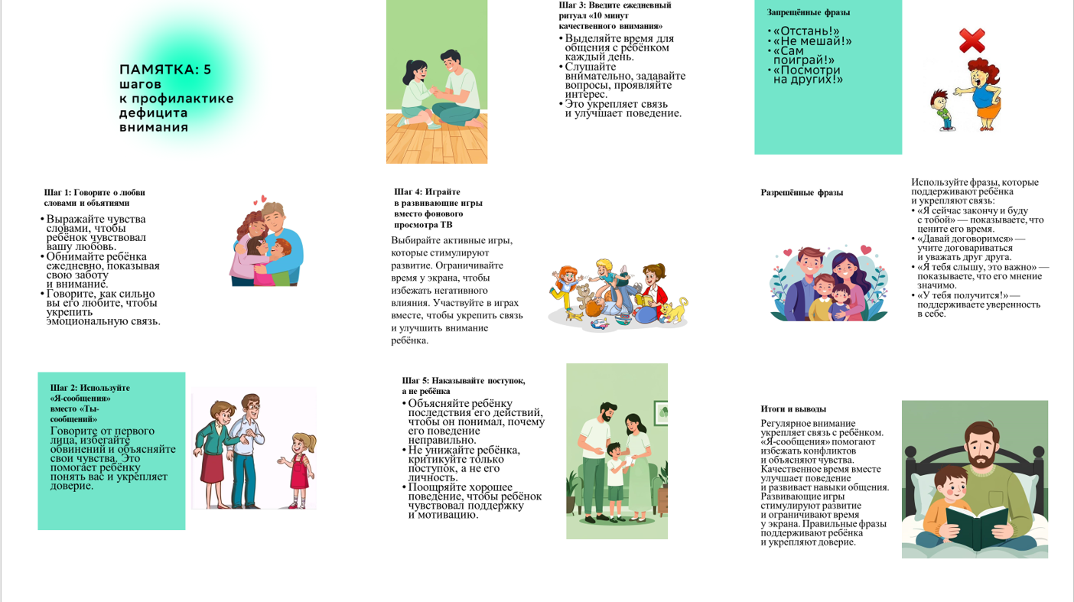

9. Список использованной литературы
- Гиппенрейтер Ю.Б. «Общаться с ребенком. Как?» – М.: АСТ, 1994.
- Гиппенрейтер Ю.Б., Рудаков А. «Говорить с ребенком. Как и о чем?» – М.: АСТ, 2020.
- Фурманов И.А., Фурманова Н.В. «Психология депривированного ребенка» – М.: Владос, 2004.
- Паскина В.П. Консультация для родителей «Дефицит родительского внимания» – Дошкольник.ру, 2024.
- Шапошникова С.А. Родительский лекторий «Дефицит родительского общения – проблема социального здоровья дошкольников» – Журнал «Воспитатель детского сада».
- Арапова М. Конспект нетрадиционного родительского собрания «Как помочь ребенку стать внимательным» – MAAM.ru, 2025.
- Иванов Д.С. Методические рекомендации для родителей «Как помочь ребенку с нарушением внимания?» – 2024.

